**7주차_실습과제(학번:21057135 이름: 이상우)**

* **내용점검**

1. 다음에서 서술 내용이 맞으면 0, 틀리면 x 하시오.
2. 순차적 실행을 변형한 구문을 제어문(control statement)이라 한다. (o)
3. 자바 언어에서 제공하는 제어문은 조건선택, 반복(순환), 분기처리로 나눌 수 있다. (o)
4. 반복문 for (init; cond; inc) stmt;에서 cond에서는 초기화가 이루어진다. (x)
5. for( ; ; )의 괄호 내부에서 2개의 세미콜론은 반드시 필요하다. (o)
6. 문장 for (i=1; i<=10; i++) System.out.printf("%3d ", i);은 1부터 11까지 출력하는 for문이다. (x)
7. 반복문 do while 문은 반복몸체 수행 후에 반복조건을 검사한다. (o)
8. break는 반복문의 종료에만 이용된다. (x)
9. while ( ) 또는 do while ( )과 같이 반복조건 부분이 아예 없으면 오류가 발생한다. (o)
10. 다음에서 비어있는 부분을 적당히 채우시오.
11. 자바언어는 3개의 반복문 (for), (while), (do~while)를 지원한다.
12. 반복문 for (init; cond; inc) stmt;에서 ( int t)에서는 주로 초기화가 이루어지며, (cond)에서는 반복을 수행할 조건을 검사하고, (inc)에서는 주로 증감연산을 수행한다.
13. 반복내부에서 반복을 종료하려면 (break)문장을 사용한다.
14. switch에서 사용할 수 있는 자료형은 문자열(1.7버전이후) (문자), (정수)이다
15. case 에는 (정수상수), (문자상수), 문자열 상수를 사용한다

* **프로그램 실행 결과를 제출하시오.**

|  |
| --- |
| //1부터 60사이의 난수를 출력- 10회 출력  **public** **class** LoopExam1 {  **public** **static** **void** main(String[] args){  **int** count=10;  **int** rnd;  **while**(count >=1){  rnd=(**int**)(Math.*random*()*60) +1; //1부터 60사이의 난수 생성  System.***out***.println("생성된 난수 :(" + count +")" + rnd);  count--;  }  }  } |
| **[실행결과]** |

|  |
| --- |
| //1부터 100까지 5의 배수만 제외하고 출력  **public** **class** LoopExam2 {  **public** **static** **void** main(String[] args){  **int** cnt=0; //한 행에 출력된 숫자 계산  **for**(**int** i=1; i<=100; i++){ **if**(i%5==0)  **continue**; //5의 배수이면 i값을 증가하는 곳으로 이동  **else**{  ++cnt; //출력된 횟수 계산  System.***out***.print((cnt%5==0)?" "+ i+"\n" : i +" "); //한 행에 5개씩 출력  }  }  }  } |
| **[실행결과]** |

|  |
| --- |
| //삼각형 출력  **public** **class** LoopExam3 {  **public** **static** **void** main(String[] args){  **for**(**int** i=1;i<=5;i++){  **for**(**int** j=i ; j<=5 ; j++) //제어변수 j값을 바깥쪽 제어변수 i로 초기화  System.***out***.print(" " + j); //한 행 출력  System.***out***.println(); //한 행 출력 후 줄바꿈  }  }  } |
| **[실행결과]** |

* **프로그램 과제**

1. 다음과 같이 2개의 수를 입력 받아 첫 번째 수의 배수를 두 번째 수 만큼 출력하는 프로그램을 작성하시오(for문)

**출력 예) 출력을 원하는 배수 입력 : 4**

**출력 횟수 : 5**

**4의 배수 5번 출력**

**4 8 12 16 20**

힌트) for(int i=1; i<= cnt; i++) //cnt는 키보드로 입력 받은 출력횟수가 저장된 변수

System.out.println( (digit*i) + “\t”); //, digit는 입력받은 배수가 저장된 변수

// tab 크기 만큼 공백을 두고 4의 배수 출력

|  |
| --- |
| **[프로그램 소스]**  **import** java.util.Scanner;  **public** **class** basu {  **public** **static** **void** main(String[] args){  Scanner scr=**new** Scanner(System.***in***);  System.***out***.print("출력을 원하는 배수 입력");  **int** a=scr.nextInt();  System.***out***.print("출력횟수");  **int** b=scr.nextInt();  **for**(**int** i=1;i<=b;i++){  System.***out***.print((a*i)+"\t");  }  }  } |
| **[실행결과]** |

1. 입력된 정수에서 가장 큰 값을 출력하는 프로그램을 작성하시오. 단, 0 또는 음수가 입력되면 반복문을 종료한다.(do~while)

힌트) int max=-1; //큰 값을 저장할 변수

int value; //키보드로 입력되는 값을 저장할 변수

do{

//키보드로 정수를 입력 받아 value에 저장

//입력된 값 value가 max보다 크면(if문 사용)

//max에 value값을 저장

}while( ); //입력된 값이 음수이면 반복 종료

//max에 저장된 값 출력

|  |
| --- |
| **[프로그램 소스]**  **import** java.util.Scanner;  **public** **class** max {  **public** **static** **void** main(String [] args){  Scanner scr=**new** Scanner(System.***in***);  **int** max=0;  **do**{  System.***out***.print("정수 입력");  **int** i=scr.nextInt();  **if**(i>max){  max=i;  }  **if**(i==0)  **break**;  }**while**(**true**);  System.***out***.print("최대값은"+max);  }  } |
| **[실행결과]** |

1. 다음과 같이 출력되는 프로그램 코드를 완성하시오

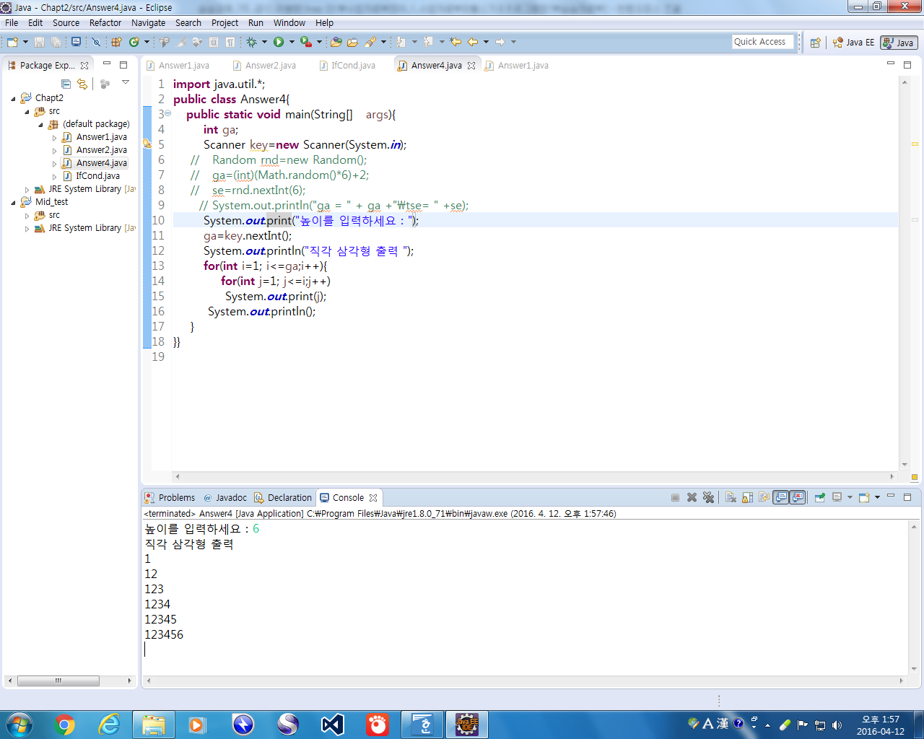

import java.util.*;

public class Exam1{

public static void main(String[] args){

int ga, se;

Scanner key=new Scanner(System.*in*);

System.*out*.println("높이를 입력하세요");

ga=key.nextInt();

System.*out*.println("직각 삼각형 출력");

//종료값은 제어변수 i의 값을 입력보다 작거나 같게 한다.

for(int i=1; ;i++){

//종료값은 제어변수 j의 값을 i 보다 작거나 같게 한다

for(int j=1; ;j++)

//숫자 출력 – 본인작성

System.*out*.println();

}

}

}

|  |
| --- |
| **[프로그램 소스]**  **import** java.util.Scanner;  **public** **class** triangles {  **public** **static** **void** main(String [] args){  Scanner scr=**new** Scanner(System.***in***);  System.***out***.print("높이 입력");  **int** a=scr.nextInt();  **for**(**int** b=1;b<=a;b++){  **for**(**int** c=1;c<=b;c++){  System.***out***.print(c);  }  System.***out***.println();  }  }  } |
| **[실행결과]** |

1. 제시된 결과처럼 출력되는 프로그램을 작성하시오

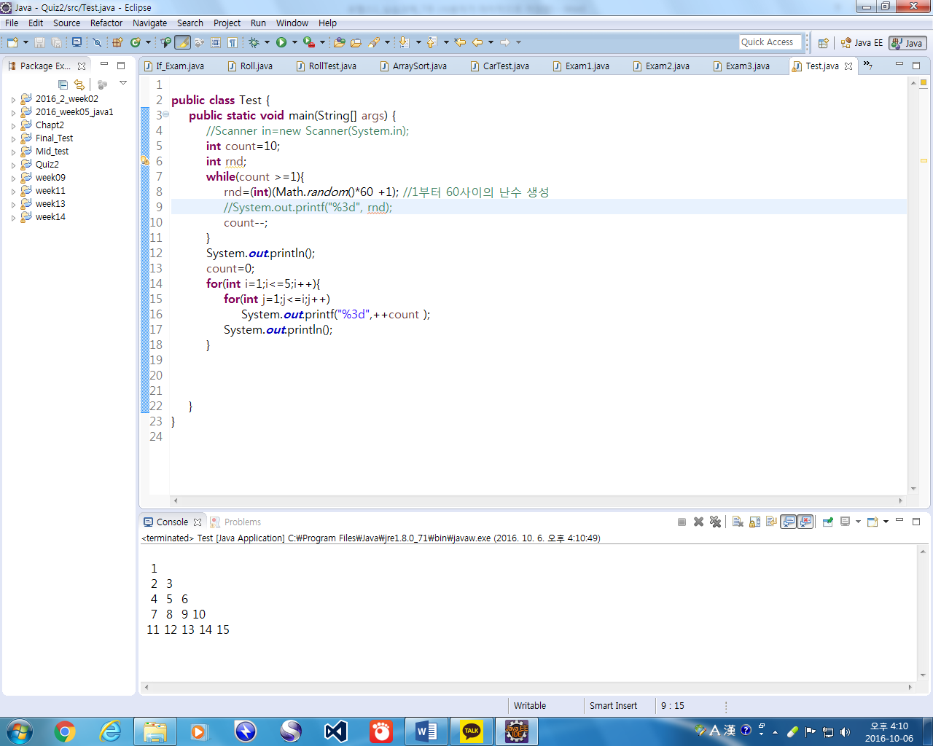

|  |
| --- |
| **[프로그램 소스]**  **public** **class** triangle2 {  **public** **static** **void** main(String[] args){  **int** a=1;  **for**(**int** i=1;i<=5;i++){  **for**(**int** j=1;j<=i;j++){  System.***out***.print(a+" ");  a++;  }  System.***out***.println();  }  }  } |
| **[실행결과]** |

1. 제시된 결과처럼 구구단을 학습할 수 있는 프로그램을 작성하시오. 난수를 이용하여 구구단을 출력하면 답을 입력 받는다. 한번에 4개의 구구단을 학습한 후 종료할 것인지 계속할 것인지를 입력 받도록 한다. 문자 ‘n’ 또는 ‘N’이 입력되면 반복을 종료하고 맞춘 회수를 출력한다.

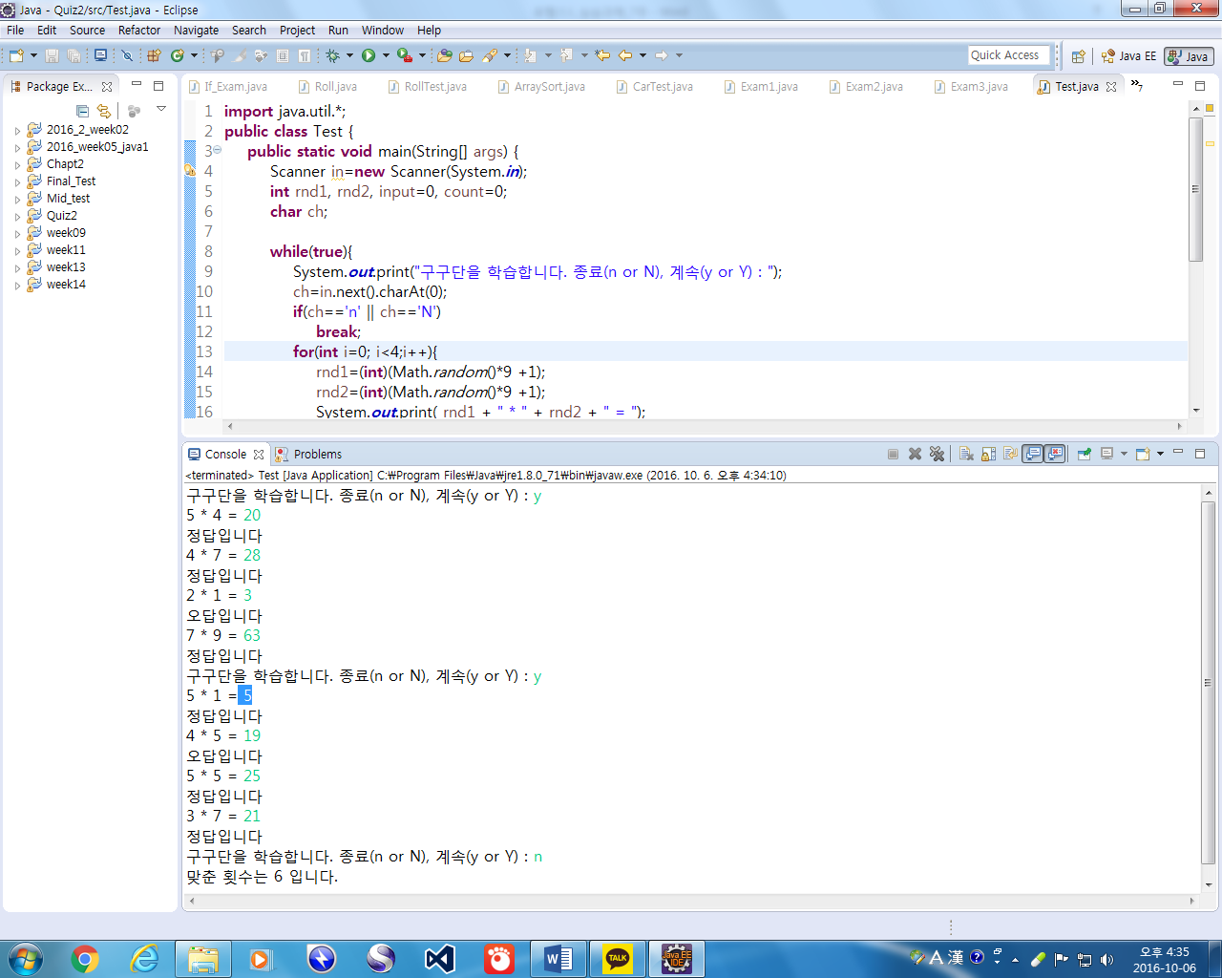

|  |
| --- |
| **[프로그램 소스]**  **import** java.util.Scanner;  **public** **class** gugudan {  **public** **static** **void** main(String [] args){  **int** count=0;  Scanner scr=**new** Scanner(System.***in***);  **do**{  System.***out***.print("구구단을 학습합니다.(정지는 n or N 계속은 Y or y)");  **char** a=scr.next().charAt(0);  **if**(a =='y'|| a=='Y'){  **for**(**int** c=1;c<=4;c++){  **int** m=(**int**)(Math.*random*()*9+1);  **int** n=(**int**)(Math.*random*()*9+1);  **int** z=m*n;  System.***out***.print(m+"*"+n+"=??");  **int** x=scr.nextInt();  **if**(x == z){  System.***out***.println("정답입니다.");  count++;  }  **else** {  System.***out***.println("오답입니다.");  }  }//for문  }  **else**  **break**;  }**while**(**true**);// while 문  System.***out***.print("정답 개수는"+count);  }  } |
| **[실행결과]** |

1. 1에서 100사이의 생성된 난수를 맞추는 프로그램을 작성하시오. 제시된 결과처럼 실행될 수 있도록 하시오. –while(true) 사용

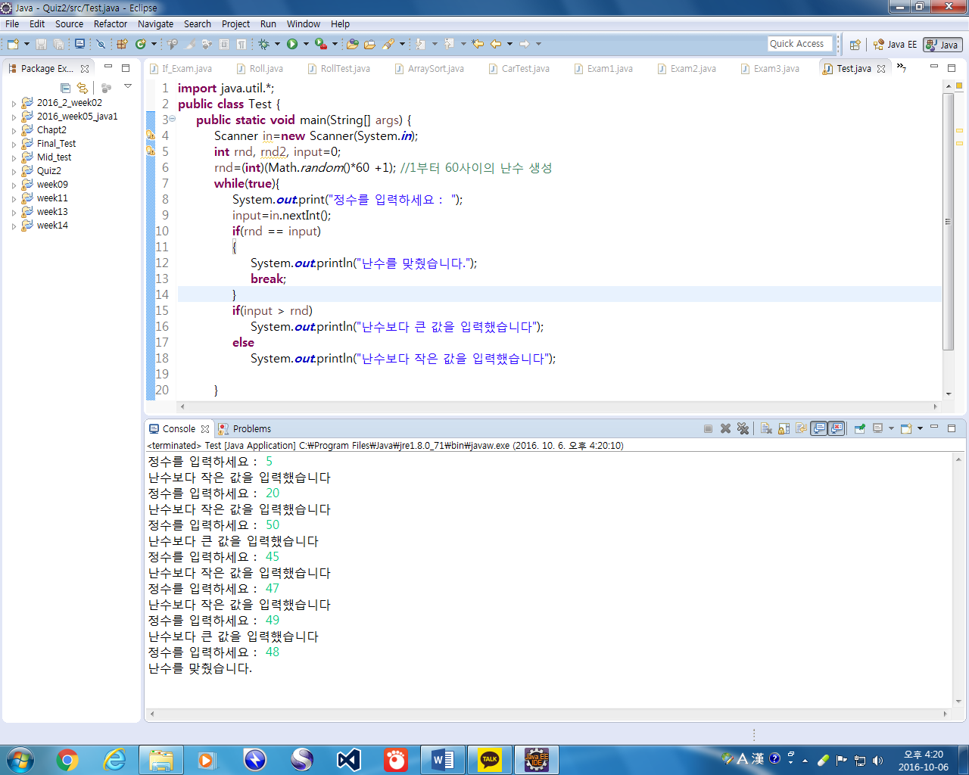

|  |
| --- |
| **[프로그램 소스]**  **import** java.util.Scanner;  **public** **class** random {  **public** **static** **void** main(String[] args){  Scanner cc=**new** Scanner(System.***in***);  **int** a=(**int**)(Math.*random*()*100+1);  **while**(**true**){  System.***out***.print("정수입력");  **int** x=cc.nextInt();  **if**(x<a){  System.***out***.println("난수값보다 작습니다.");  }  **else** **if**(x>a){  System.***out***.println("난수값보다 큰값 입니다.");  }  **else** **if**(x==a){  System.***out***.print("난수값을 맞췃습니다.");  **break**;  }  }  }  } |
| **[실행결과]** |